Clase5
Buenas prácticas

Buenas prácticas CSS
Existen una serie de buenas prácticas que pueden orientarnos a escribir un código de calidad que sea limpio y ordenado. Veamos algunas sugerencias:

Crear primero tu HTML
Crear primero la estructura HTML te permite visualizar toda la página como un todo, y te permite pensar en tu CSS de una manera más organizada.

Comentar
No te olvides de comentar cada sección de tu documento.
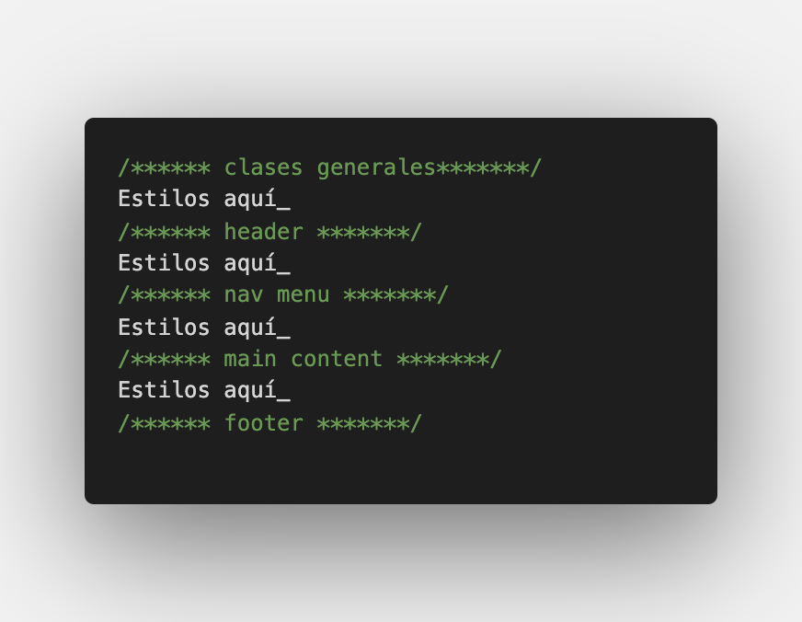

Nombra correctamente los selectores
Para conseguir más claridad en el código y soporte en todos los navegadores conviene no comenzar el nombre de los selectores con mayúsculas, números ni caracteres especiales.

Separa las palabras mediante guiones o mediante mayúsculas
Elige una única manera de escribir el nombre de los selectores. Además, no utilices guiones bajos “_” u otros caracteres especiales ya que algunos navegadores no los soportan. Es recomendable seguir alguna de las siguientes opciones:
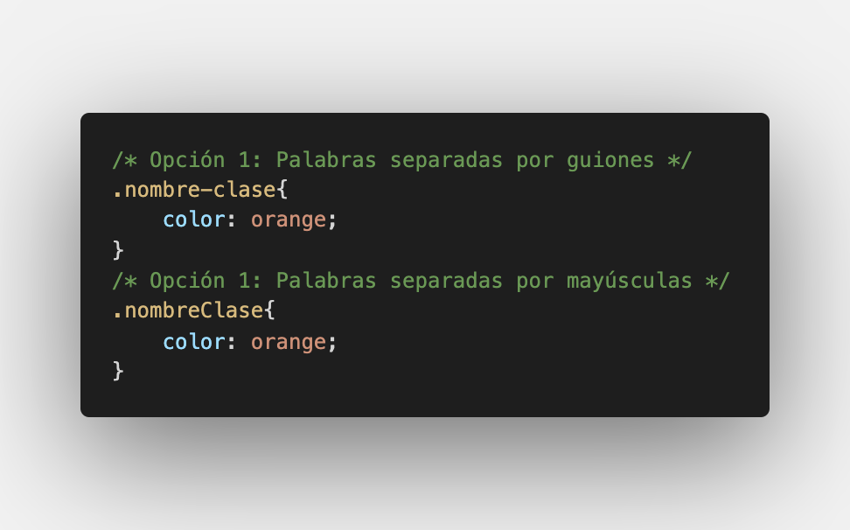

Utiliza nombres descriptivos en los selectores
Utiliza nombres que te permitan averiguar fácilmente a qué elemento le estás dando estilo.
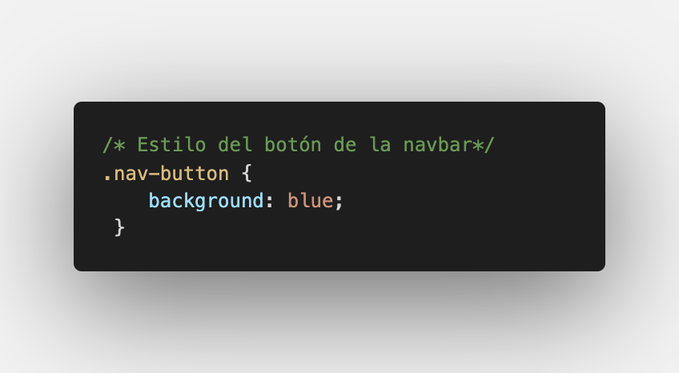

No utilices como nombre de un selector una característica visual
Al utilizar en el nombre de un selector una característica visual como el color, el tamaño o la posición y posteriormente, modificamos esa característica, también deberíamos cambiar el nombre del selector.
Esto complica mucho el código ya que tendríamos que actualizar todas las referencias a ese selector en HTML
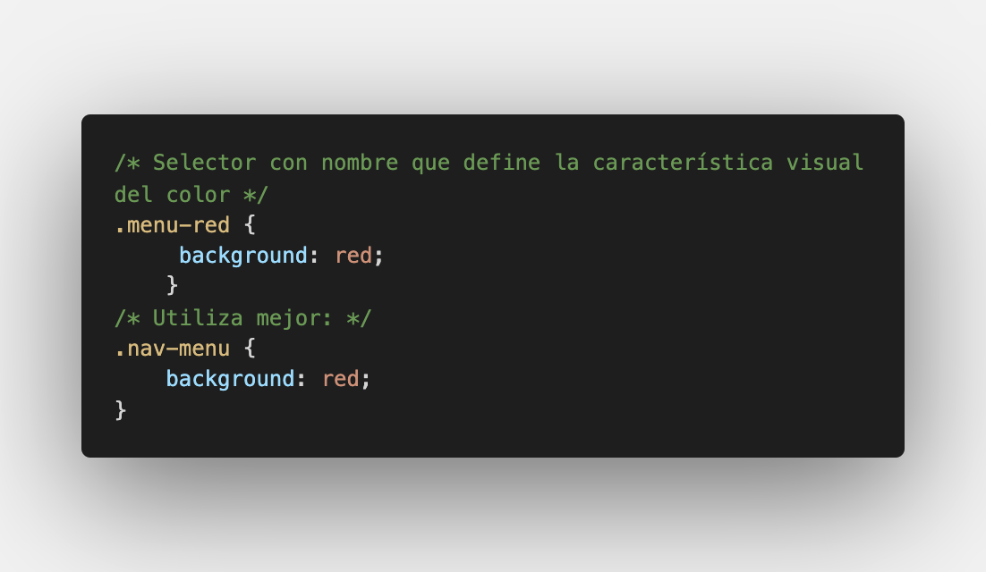

Combinar elementos
Los elementos de una hoja de estilo a veces comparten propiedades. En lugar de volver a escribir el código anterior, ¿por qué no sólo combinarlos? Por ejemplo, los elementos h1, h2 y h3 podrían compartir la misma fuente y el mismo grosor:
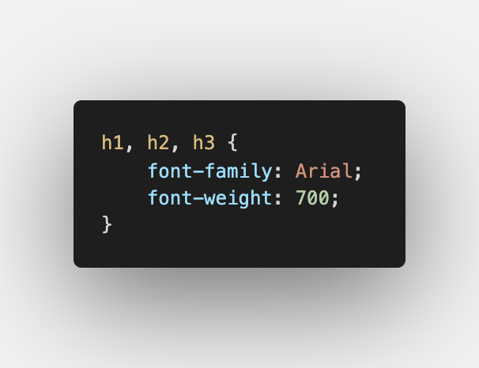

Utilizar varias clases
A veces es beneficioso agregar varias clases a un elemento.
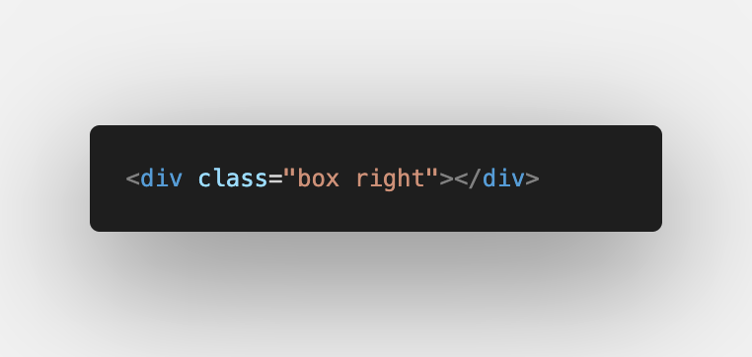

Orden de declaración
Para el orden de declaración resulta mucho más cómodo usar el orden alfabético para poder buscar luego una propiedad, por ejemplo si querés buscar un z-index sabes que siempre está al final de las declaraciones.
